Septembre 2014

dimanche | lundi | mardi | mercredi | jeudi | vendredi |  | samedi
7  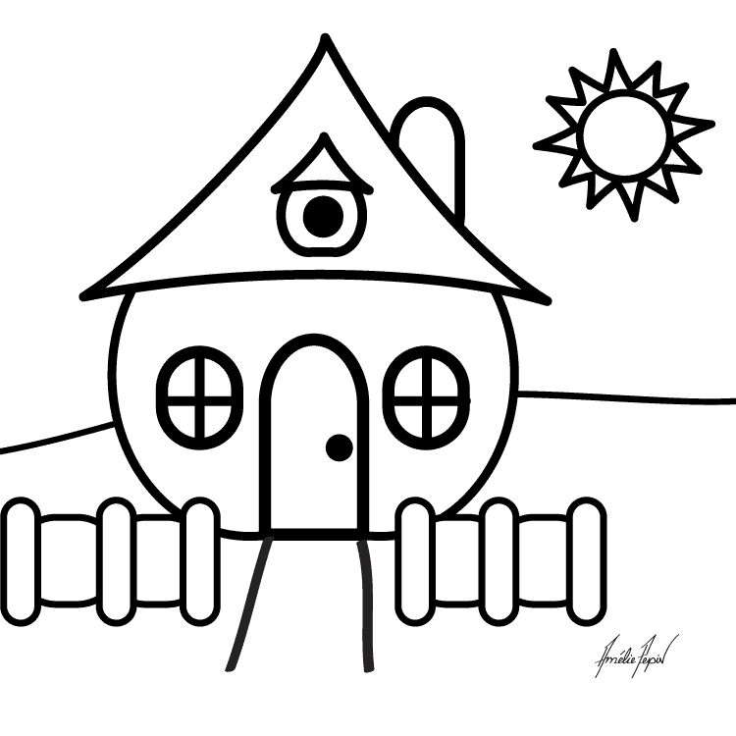 | 8 | 9  Mots étiquettes | 10  Mots étiquettes | 11  Mots étiquettes | 12  Mots étiquettes |  | 13
14 | 15  Mots étiquettes | 16  Mots étiquettes | 17  Mots étiquettes  2 phrases | 18  Mots étiquettes  2 phrases | 19  PÉDAGO. |  | 20
21 | 22  Causerie écrite | 23  Mots  étiquettes  2 phrases | 24  Si j’étais une fée / chevalier | 25  Si j’étais un super héros | 26  Sur quoi veux-tu écrire aujourd’hui |  | 27
28 | 29  Leçon sur la structure narrative  Lire Boucle d’or  Appréciation écrite | 30  RÉCIT 3D  Boucle d’or  Associer pictogrammes à l’histoire

Octobre 2014
dimanche | lundi | mardi | mercredi | jeudi | vendredi |  | samedi
Histoires en séquences (refaire l’histoire en replaçant les images dans l’ordre) |  |  | 1  Analyse : Les trois petits cochons + séquence R3D | 2  Analyse : Le petit chaperon rouge + séquence R3D | 3  Analyse :  Blanche-Neige + séquence R3D |  | 4  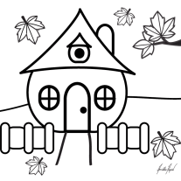
5 | 6  Écrire la fin de l’histoire  (faire avec eux) | 7  Écrire la fin de l’histoire (seul) | 8  Observe l’image et invente une histoire  Faire plan R3D avec eux | 9  Observe l’image et invente une histoire (équipe de 2) | 10 |  | 11
12 | 13  congé | 14  Commencer Histoire collective  Plan R3D | 15 | 16 | 17 |  | 18
19 | 20  Histoire collective de l’école sur l’Halloween | 21 | 22 | 23 | 24 |  | 25
26 | 27 | 28 | 29 | 30 | 31  Halloween!  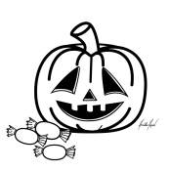

Novembre 2014

dimanche | lundi | mardi | mercredi | jeudi | vendredi |  | samedi
1
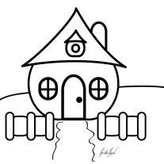
2 | 3 | 4  Brouillon de leur livre | 5  Brouillon de leur livre | 6  Brouillon de leur livre | 7  Brouillon de leur livre |  | Correction8
9 | 10  Lecture de son brouillon à un ami | 11 | 12  Propre | 13  Propre | 14  Propre |  | 15
16 | 17  Propre | 18  Propre | 19  Propre  Page couverture | 20  Pratique devant la classe | 21 |  | 22
23  /30  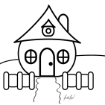 | 24  Entretiens individuels | 25  Entretiens individuels | 26  Lecture maternelle | 27  Lecture maternelle | 28 |  | 29

